МИНИСТЕРСТВО ОБРАЗОВАНИЯ И НАУКИ РОССИЙСКОЙ ФЕДЕРАЦИИ

ФЕДЕРАЛЬНОЕ ГОСУДАРСТВЕННОЕ АВТОНОМНОЕ

ОБРАЗОВАТЕЛЬНОЕ УЧРЕЖДЕНИЕ ВЫСШЕГО ОБРАЗОВАНИЯ

«САМАРСКИЙ НАЦИОНАЛЬНЫЙ ИССЛЕДОВАТЕЛЬСКИЙ

УНИВЕРСИТЕТ ИМЕНИ АКАДЕМИКА С. П. КОРОЛЕВА»

(САМАРСКИЙ УНИВЕРСИТЕТ)

Отчёт по лабораторной работе

по курсу «Базы данных»

Вариант №5.

Студент:  
Лапко Я. А.,

Поборонюк П. Д.,

гр. 6313-020302D

Преподаватель:  
Попова-Коварцева Д.А.

Самара 2019

**Лабораторная работа №4**

Тема работы: использование подзапросов и представлений.

Цель работы: приобретение навыков использования подзапросов в команде SQL SELECT. Создание и работа с представлениями.

Содержание работы:

1. Изучение основ написания подзапросов в различных частях команды SQL SELECT.
2. Изучение основ создания виртуальных таблиц (представлений). Создание обновляемых представлений. Использование команды WITH CHECK OPTION.
3. Подготовка ответов на вопросы к лабораторной работе.
4. Подготовка отчета о проделанной работе.

Последовательность выполнения работы:

1. Придумайте и напишите SQL запросы, которые будут необходимы для предметной области (в соответствии с вариантом задания):
   1. Запрос с применением подзапроса в части WHERE команды SQL SELECT и в внутри предложения HAVING.
   2. . Запрос с применением подзапроса с применением следующих операторов: ALL, EXIST, ANY.
2. Создайте представления, основанные на запросах из пункта 1.
3. Создайте представления с выборкой, сортировкой, группировкой, левым, правым и внешним объединением.
4. Создайте обновляемые представления для всех таблиц. Проверьте работоспособность созданных представлений командами SQL: Select, Insert, Update и Delete.
5. Для обновляемого представления примените команду WITH CHECK OPTION. Объясните смысл ее применения.
6. Оформите отчет о выполнении лабораторной работы.

**Вариант № 5**

Предметная область: Учебно-методическое управление (учет площади помещений).

Основные предметно-значимые сущности: Помещения, Подразделения.

Основные предметно-значимые атрибуты сущностей:

* помещения – название или номер помещения, вид помещения (аудитория, кабинет и т.п.), площадь, количество посадочных мест;
* подразделения – название, вид подразделения.

**Ход лабораторной работы:**

1. Запрос и использованием ALL:  
     
   SELECT *   
   FROM Помещение  
   WHERE Sits > ALL  
   (SELECT Sits  
   FROM Помещение JOIN Подразделение   
   ON Помещение.IDS = Подразделение.IDS  
   WHERE NameS = 'Физической культуры' )  
     
   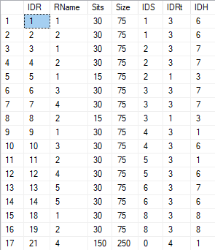
2. Запрос с использованием ANY:  
     
   SELECT DISTINCT Size  
   FROM Помещение  
   WHERE Size < ANY   
   (  
   SELECT Sits

FROM Помещение)  
  
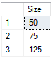

1. Запрос с использованием EXIST:  
     
   SELECT DISTINCT RName, Sits  
   FROM Помещение  
   WHERE EXISTS   
   (SELECT *  
    FROM Помещение JOIN Подразделение  
    ON Помещение.IDS = Подразделение.IDS

WHERE Sits = 30 AND NameS = 'НАНОинженерии')  
  
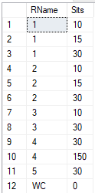

1. Выбор помещений, площадь которых больше средней площади:  
     
   Select RName as Название_Помещения, size as Площадь_Помещения from Помещение   
   where size > (  
   select avg(size) from Помещение   
   where sits > 0 )

order by Площадь_Помещения  
  
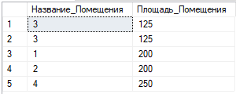

1. Создание представления из запроса, показывающего площадь подразделения:  
     
   Create view Subdivisions_In_3_Housing_View_User as  
   select NameS as Название_Подразделения, sum(size) as Площадь_Подразделения  
   from Подразделение left Outer join Помещение on Подразделение.IDS = Помещение.IDS  
   group by NameS   
   having NameS in (  
   select NameS   
   from Помещение right outer join Корпус on Помещение.IDh = Корпус.IDh

where Корпус.idh = 3)  
  
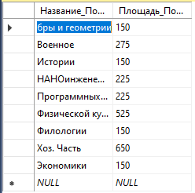

1. Создание представления из запроса, выбирающего подразделения с площадью больше средней:  
     
   Create View Big_Subs_View as   
   Select NameS as Название_Подразделения, sum(size) as Площадь_Подразделения   
   from Помещение left outer join Подразделение on Помещение.IDs = Подразделение.IDs group by NameS  
   having sum(size) > (select sum(size)   
   from Помещение right outer join Подразделение on Помещение.IDs = Подразделение.IDs  
   where Подразделение.ids = 3)  
     
   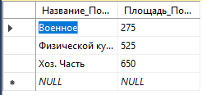
2. Представления базовых таблиц:  
     
   select * from subdiv_type  
   select * from Subdiv  
   select * from housing  
   select * from room_type  
   select * from room

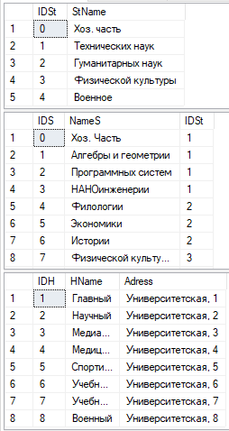

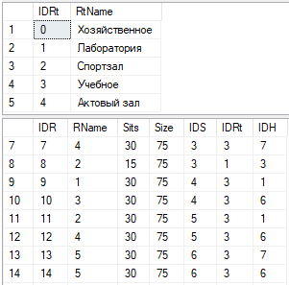

1. WITH CHECK OPTION:  
     
   Create view Rooms_with_more_than_30_sits_View as   
   select * from room where sits > 30

with check option  
